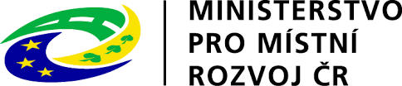
Projekt

„Víceúčelové hřiště Jivina “

byl realizován za přispění prostředků státního rozpočtu ČR z programu Ministerstva pro místní rozvoj.

